Descrição Técnica para Aquisição de Módulos de Prateleiras para Almoxarifado
Este documento detalha as especificações técnicas para a aquisição de módulos de prateleiras destinadas ao armazenamento em almoxarifado, visando garantir a padronização, segurança e eficiência operacional. As prateleiras deverão ser do tipo estanteria metálica modular desmontável, conforme as características descritas a seguir.

1. Módulo Padrão
Cada módulo de estanteria deverá apresentar as seguintes dimensões mínimas e características gerais: Comprimento total 5,00 m, profundidade 0,60 m, altura 2,00 m, número de níveis 04 prateleiras, tipo estanteira metálica modular desmontável.
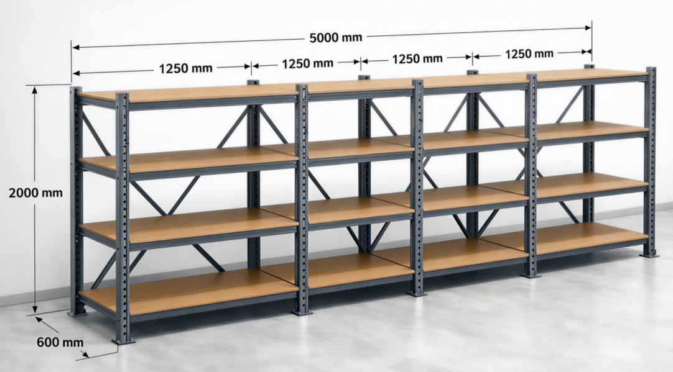
Nota: Foto Ilustrativa.

2. Divisão Estrutural do Módulo
O comprimento total de 5,00 metros de cada módulo será subdividido em 04 vãos estruturais, cada um com aproximadamente 1,25 m. A estrutura deverá ser composta pelos seguintes elementos:
- 10 colunas estruturais (05 de cada lado)
- 32 longarinas estruturais (16 frontais e 16 traseiras)
- 16 planos de prateleira
- 20 travessas entre colunas (colunas frontais/colunas traseiras)
- 02 reforços diagonais estruturais laterais (padrão \)
- 04 reforços diagonais estruturais traseiros (padrão V+A: 02 do topo das extremidades à base central + 02 da base das extremidades ao topo central)

3. Componentes Estruturais

3.1. Colunas Estruturais
As colunas deverão ser confeccionadas em perfil metálico tipo U enrijecido, com as seguintes características:
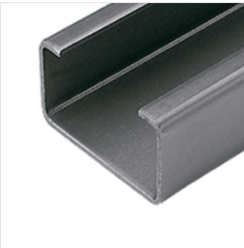
Altura 75 mm, Largura das Abas 40 mm, Altura dos reforços 15 mm, Espessura mínima do aço 2,00 mm, Material Aço Estrutural de Alta Resistência, Comprimento 2,00 metros, Quantidade por módulos 10 unidades (05 de cada lado da estrutura)
As colunas devem estar sobrepostas em chapa de 80 mm x 50 mm, permitindo a afixação dos pés ao chão, se necessário.
3.2. Longarinas Estruturais
As longarinas estruturais deverão ser confeccionadas em perfil metálico tipo U enrijecido, com as seguintes características: Altura 75 mm, Largura das Abas 40 mm, Altura dos reforços 15 mm, Espessura mínima do aço 2,00 mm, Aço estrutural de alta resistência, Comprimento 1,25 metros, 32 unidades (16 de cada lado, distribuídas em 4 níveis).
3.3. Planos de Prateleira
Cada módulo deverá possuir 16 planos de prateleira, correspondentes aos 04 níveis de armazenagem. Os planos deverão possuir as seguintes características: Material MDF estrutural de alta densidade ou compensado naval laminado, Comprimento 1,25 metros, Profundidade 0,60 metros, Espessura mínima 25 mm para MDF ou 18 mm para compensado laminado naval.

3.4. Travessas entre Colunas
Deverão ser instaladas travessas metálicas horizontais entre as colunas estruturais traseiras e dianteiras para reforço e estabilidade da estanteria, com as seguintes especificações:
Altura 75 mm, Largura das Abas 40 mm, Altura dos reforços 15 mm, Espessura mínima do aço 2,00 mm, Material Aço estrutural de alta resistência, Comprimento 0,60 metros, quantidade por módulo 20 unidades.

3.5. Reforços Estruturais Diagonais Traseiros
A estrutura deverá possuir reforços diagonais entre colunas paralelas para garantir estabilidade e rigidez estrutural, com as seguintes especificações:
Material aço carbono estrutural, Altura 30 mm, Espessura 2 mm, Comprimento 3,20 metros, Quantidade por módulo 4 unidades (02 reforços em X)
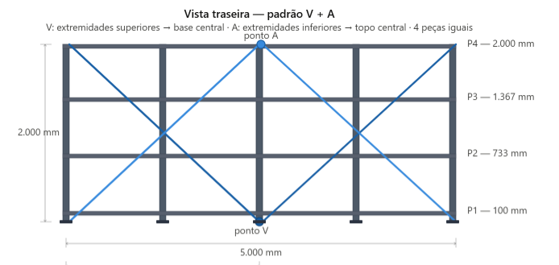 3.6. Reforços Estruturais Laterais
Deverão ser instalados 02 reforços laterias de diagonais de 2,088 metros da coluna traseira a partir da base a coluna dianteira a partir do topo, nas duas laterais da estante. Material aço carbono estrutural, Altura 30 mm, Espessura 2 mm, comprimento 2,088 metros.

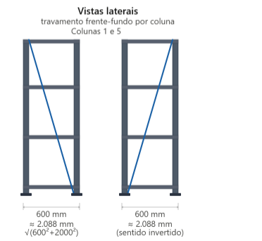

4. Acabamento
Todos os componentes metálicos deverão possuir:
- Tratamento anticorrosivo
- Pintura eletrostática a pó (epóxi)
Cor preferencial: Cinza industrial ou Azul.
Madeiras MDF ou Compensado Laminado Naval, com pintura em esmalte poliuretano ou esmalte sintétito.

5. Especificações Adicionais
A estante deve ser montada com parafusos sextavados diametro mínimo M10 e classe de resistência 8,8.
O módulo de prateleiras deverá ser projetado para suportar uma capacidade de carga de 300 kgf (quilogramas-força) por par de longarinas, ou seja, por nível de prateleira entre colunas. Esta capacidade deve ser distribuída uniformemente ao longo do vão de 1,25 metros.
A distribuição vertical dos níveis obedece ao seguinte posicionamento, medido do piso até o topo do tampo de cada prateleira:
•Prateleira 1 (inferior): a 100 mm
•Prateleira 2: a 733 mm
•Prateleira 3: a 1.367 mm
•Prateleira 4 (superior): a 2.000 mm, coincidindo com o topo da estrutura.
O intervalo entre níveis é de 633 mm (distribuição proporcional), resultando em luz livre útil de aproximadamente 608 mm por nível, descontada a espessura do tampo de 25 mm. As medidas são tomadas entre planos de tampo, sem considerar a espessura do perfil inferior de cada nível. As colunas assentam diretamente sobre chapas de nivelamento individuais (80 × 50 mm), podendo ser fixadas ao piso a critério do Município.

